摘要
本论文主要设计了一台自动丝印机，其功能是把电路板的印刷与电路板的贴片两个工序集中在一台机器上完成，丝印工序由电机带动刮刀，电机由齿轮齿条带动实现往复运动，从而实现刮胶的目的。贴片工序采用丝杠螺母副传动，实现工作件的 X 方向和 Y 方向的移动，通过气缸伸缩实现 Z 方向的移动，从而带动贴片头实现了 XYZ 三个方向的三位移动，从而实现定位，由于电路板的芯片体积小，人眼不易定位，故本装置采用视觉识别系统实现电路芯片的自动定位。

绪论

设计任务
  - 设计题目
自动丝印机设计
  - 设计要求
（1）. x、y 方向最大进给行程 300mm，进给当量 0.01mm;
（2）. z 方向最大进给行程 100mm，进给当量 0.01mm;
（4）.真空吸附；
（5）.电动刮胶；

  - 设计内容
    - 自动丝印机整体结构的分析和设计。自动丝印机的整体组成，主要包括机架、PCB 传送机构及支撑台、xy 与 z/θ伺服定位系统、光学识别系统、贴装头、供料机、传感器和计算机操作系统。本课题主要设计机架、贴装头，并对其结构进行具体的说明分析。
    - 关键部分的设计分析和其他零部件的选取。
    - 自动丝印机中交流伺服电机的计算和选取。
    - 机械零部件的计算与校核。
  - 设计工作
    - 、装配图一张（A0）。
    - 、零件图两张（A3）。
    - 、设计计算说明书一份。

运动方案选择 刮刀运动的选择
刮刀要实现往复运动，并且受力不大，有两种可供选择的实现方式：曲柄连杆机构，齿轮齿条机构。但是因为曲柄连杆机构所占的空间较大，而齿轮齿条机构能够安装在机器的内部，比较节省空间，故本装置选择了齿轮齿条机构
贴片头运动的选择
贴片头要实现 XYZ 三个方向的运动，应用的最多的为丝杠螺母副，由于 Z 方向为贴片所需要的运动，可以不用丝杠螺母副，采用气缸带动贴片头运动，从而实现贴片的动作。此外要实现 X 和 Y 方向的定位，也可以采用机械臂的方式，但由于机械臂容易不平衡，从而产生误差。所以采用丝杠螺母副位于工作台上方的方案。综上所述，一共有两个丝杠螺母传动机构，一个齿轮齿条传动，共三个电机
运动和动力设计
两个丝杆螺母传动用的电机均采用步进电机，型号为 35BYG001，齿轮齿条传动用的电机为小功率异步电机，型号为 AO2-4512

自动丝印机的整体结构方案设计
  - 自动丝印机的整体结构设计概述
本课题所设计的自动丝印机可以看成是简单丝印机与自动贴片机的组合体，所以该机构的整体结构设计可以分为丝印机的结构概述与贴片机的结构概述
丝印机的结构概述丝印机的分类
丝印机目前分为垂直丝印机、斜臂丝印机、转盘丝印机、四柱式丝印机及全自动丝印机。
垂直丝印机的特点：针对高精密的印刷，如高科技电子行业、套印多色、网点印刷等。与斜臂丝印机相比较效率低，但精准度高。
斜臂丝印机的特点：针对包装行业，或局部 UV 等印刷，效率高，但精准度
低
转盘丝印机的特点：针对服装行业，或光盘行业，不好定位的行业可采取转
盘式。
四柱丝印机的特点：针对面积大的行业，如果装潢，大型玻璃等行业。
全自动丝印机的特点：是卷对卷的针对 PET、PP、PC、PE 等软质材料的印刷，是由进料，印刷及干燥集于一体工艺全部完成，是大批量量产的最佳选择.
全自动椭圆丝印机的特点：主要适用与服装裁片的印花，可印胶浆、水浆、油墨等浆料。
贴片机的结构概述贴片机的分类
目前世界上已经有很多个贴片机生产厂家，贴片机的种类达几百种之多，贴片机的分类虽没有固定格式，但习惯上有一下几种。
- 按速度分类
中速贴片机：3000 片/小时<贴片速度<9000 片 /小时高速贴片机：9000 片/小时<贴片速度<40000 片 /小时超高速贴片机：大于 3000 片/小时
通常高速贴片机采用固定多头或双组贴片机头安装在 x-y 导轨上，x-y 伺服系统为闭环控制，故有较高的定位精度，贴片器件的种类较广泛。这类贴片机种类最多，制造商也多，可以在多种场合下使用，并具有多功能组合技术，可根据不同的生产需要和环境的制约，组合拼装使用。而超高速贴片机则多采用旋转式多头系统，根据多头旋转的方向又分水平旋转式与垂直旋转式。
- 按功能分类
- 射片机

射片机是一种专门用与片式元件贴装的机器，由于贴装速度非常快，通常称为高速贴片机。
- 多功能贴片机
多功能贴片机也叫高精度贴片机或泛用机，可以贴装高精度的大型、异型元器件，一般也能贴装小型片状元件，几乎可以涵盖所有的元件范围。其有以下特点：精度高、灵活性好；机械结构少磨损、反馈快、安静、易于保养等特点。多功能贴片机能够处理各种各样的复杂的元器件，是复杂电子产品生产中必不可少的设备。
- 高速多功能贴片机
一般的贴片机功能较为单一，对于复杂的产品，必须使用不同功能的贴片机进行组合配线完成整个产品的贴装。目前有的复合式贴片机和平行式贴片机能安装多功能贴装头或者多功能模组，从而实现既能同时高速贴装小型片状元件，又能贴装高精度、大型、异型元器件；可以接受几乎所得的元件包装方式，包括可以加装盘装元件送料器。

丝印部分的结构设计
刮刀要实现往复运动，并且受力不大，有两种可供选择的实现方式：曲柄连杆机构，齿轮齿条机构，如下图所示：

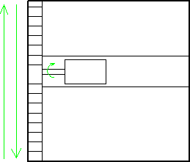

方案 1

齿轮齿条式

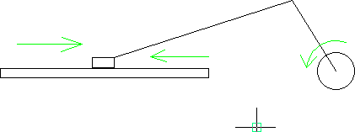

方案 2

曲柄连杆式
因为曲柄连杆机构所占的空间较大，而齿轮齿条机构能够安装在机器的内部，比较节省空间，故本装置选择了齿轮齿条机构。

贴片部分的结构设计
贴片部分的移动结构方案设计
贴片的两种移动结构方案如图所示。
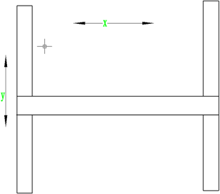

方案一

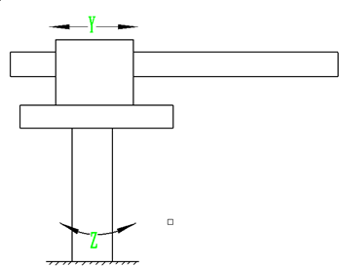

方案二

设计方案对比如表
表
 | 方案一 | 方案二
方案名称 | X,Y 联动龙门架式结构 | Z 轴旋转摆动式结构
优点 | - 移动灵活性大  - 高速运转时移动定位准确  - 传动效率搞  - 易于实现自动化生产 | - 适用于一些但方向距离较远的抓取  - 设备占用体积小
缺点 | - 结构占地面积大  - 生产成本高 | - 摆动速度受到一定制约  - 工作不稳定  - 高速运转易出现震动
根据以上条件综合对比，本机构采用方案一。
2.2.3 贴装头的方案设计
贴装头的的种类形式有多种，分类如下：

单头

贴装头
固定式

多头 转塔式

旋转式

转盘式

按照贴装头系统与 PCB 板运载系统以及送料系统的运动情况，贴装头大致还可分为 4 种类型：拱架式、复合式、转塔式、大型平行系统。不同种类饿贴装头对应的贴片机各有优势，通常取决于应用或工艺对系统的要求，并在其速度和精度之间也存在一定的平衡。
拱架式结构又称动臂式结构，也可以叫做平台式结构。拱架式结构具有较好的灵活性和精度，适用于大部分元件，搞精度的激情一般都是这种类型，但起速度方面不是很快，无法和复合式。转盘式和大型平行系统相比。如图 2.2.3 所示。
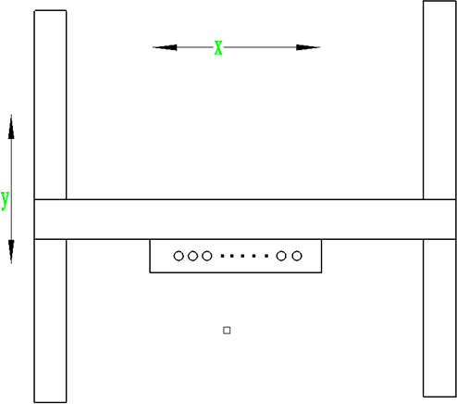

图 2.2.3 拱架式运动图
复合式机构是由拱架式结构发展起来的，严格的说，复合式结构也是拱架式的一种，它集合了转塔式和拱架式的特点，在动臂上安装有转盘，像 Simens 的 Siplace80S 系列贴片机，有两个带有 12 个吸嘴的转盘，如图 2.2.3 所示。复合式结构通过增加动臂数量来提高速度，具有很大的灵活行，贴装速度可以每小时 5 万片。
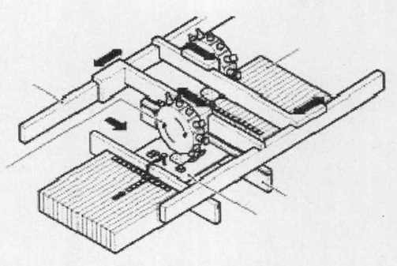
图 2.2.3 复合式机构
转塔式结构是以前高速贴片机最常用的结构，如图 2.2.4 所示。这种结构自
从 20 世纪 80 年代问世以来，很长一段时间都是告诉贴片机的主力机型。这种结构通常都有一个固定的转塔在旋转的同时进行元件的吸取、照相、贴装和吸嘴更

换等。其优点速度高，性能非常稳定，如松下公司的 MSH3 机器贴装速度可达
0.075 秒/片。但是由于真空吸嘴上径向加速度的最大允许值受到限制和机械结构限制而使贴装速度已达到一个极限值，不可能再有大幅度的提高。

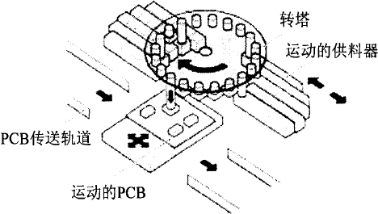

图 2.2.4 转塔式结构

大型平行系统是有一系列的小型独立组装机组成。模块化结构，有着丝杆定位系统等。而且速度上也比较高，如 PHLIPS 公司的 FCM 机器有 16 个安装头，实现了 0.0375 秒/片的贴装速度，但就每个安装头而言，贴装速度在 0.6 秒/片左右，仍可以大幅度提高。但其缺点成本较高，仅适用于大型企业。
2.3 确定方案
按照毕业设计题目要求设计方案最终选择，丝印部分移动结构：齿轮齿条结构
贴片机移动结构：X,Y 型龙门式结构贴装头：单头结构，使用气缸驱动
方案选择分析原因如下：由于任务书中并没有规定该机构的贴片速度，并且由该机器的设计方案上可以看出该机器并不使用与大型快速生产的工厂中，该机器适用于小型的工厂或者个人生产，所以并不要求贴片速度很快，为了设置机构的简便，所以采用了气缸带动贴片头的方式实现 Z 方向的运动这种方案。
  - x-y-z 运动框架结构形式的的确定
框架结构（即龙门架）一般分为 4 种，x-y 联动，z 单动，x-z 联动，y 单动；
x-y-z 联动（上面：x-y 驱动平面在 Z 轴上方）；x-y-z 联动（下面：x-y 驱动平

面在 z 轴下方）。详见表 3.1。
表 3.1
序号 | 名称 | 简图 | 特点
1 | x-y 联动，z 单动 | 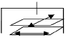 | 横梁固定不动，刚度容易保证；x-y平台联动，是经典  结构，但不易提速。
2 | x-z 联动，y 单动 | 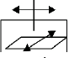 | 横梁、平台都容易保证精度，但平台行程要比其它机  构多 1 倍
3 | x-y-z 联动（驱动上面） | 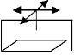 | 结构简单，但 z 轴不能高于 x-y 运动平面，x-y 运功平面中的一个方向  刚度不容易保证
4 | x-y-z 联动（驱动下面） | 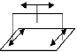 | 横梁结构刚度是设计难点，各项性  能优于其它结构

当横梁跨距值较小时，可以才用单侧驱动方式，当横梁跨距值较大时，最好选用双侧驱动，单驱动横梁的扭矩摆值会较大。
在精度值要求不搞的场合下，可以采用悬臂结构代替框架结构，这样做会使结构简单，成本降低。
X-y 运动机构的功能是驱动贴装头在 x 轴和 y 轴量个方向做往复运动，使贴装头能够快速、准确、平稳地到达指定位置。选择第三种结构，作为本次设计的结构，可以较好地满足高速、高精度的要求

视觉系统
视觉对中系统是以现代光学为基础，运用数字图像处理、计算机通信和机器视觉系统为一体的现代视觉系统的综合运用。
视觉对中系统可以检查元器件引脚一级测量引脚宽度、间距和数量，从而检测被贴元器件。这对贴装之前检测引脚元器件， 特别是小于 0.015 in
（0.381mm）的细间距元器件是很重要的。为达到高品质、低缺陷的生产输出，视觉检查是必要的。一般而言，视觉检查要求通过固定照相机来抓拍元器件图像，然后传送到图像处理系统，对所获得图像进行处理分析，计算出图像的特征信息和位置信息，再把这些信息和原先存放在贴片机数据库中信息进行比较，从而对

元器件进行判定，输出比较后的偏差为伺服系统的补偿调节提供依据。
速度和精度是衡量贴片机性能的关键参数，而视觉对中系统是贴片机在进行贴片时处理贴片元件特征和位置反馈的关键部位，它直接决定了贴片机的速度和精度。因而高速和高精度的视觉对中系统是评价贴片机总体性能的参考指标之一。视觉对中系统具有视觉和对中两个功能，其中，视觉功能主要是运用相机对要处理的元件进行图像提取，然后对其提取的图像进行图像处理，分析出几何特征信息和空间位置特征信息，并将这些信息与数据库里相应的资料进行比较，从而判定该元件是否为正确的元件以及此元件是否存在问题。而对中功能主要是把元件的吸取位置和存储在贴片机标准元件数据库的 元件数据进行比较运算，进而判 定吸嘴吸取元件的中心位置是否和吸嘴的中心轴一致，如果不一致，则计算出位移偏差和角度偏差值，从而提供给贴片头作为其偏差的补偿值。
贴片机视觉系统工作原理
高性能贴片机普遍采用视觉对中系统。视觉对中系统运用数字图像处理技术，当贴片头上的吸嘴吸取元件后，在移到贴片位置的过程中，由固定在贴片头上的或固定在机身某个位置上的照相机获取图像，并且通过影像探测元件的光密度分布，这些光密度以数字形式再经过照相机上许多细小精密的光敏元件组成的 CCD光耦阵列，输出 0～255 级的灰度值。灰度值与光密度成正比，灰度值越大，则数字化图像越清晰。数字化信息经存储、编码、放大、整理和分析，将结果反馈到控制单元，并把处理结果输出到伺服系统中去调整补偿元件吸取的位置偏差，最后完成贴片操作。
那么，机器通过对 PCB 上的基准点和元器件照相后，如何实现贴装位置自动矫正并实现精确贴装的昵？这一过程是机器通过一系列的坐标系之间的转换来定位元件的贴装目标的。我们通过贴装过程来阐述系统的工作原理。首先 PCB 通过传送装置被传输到固定位置并被夹板机构固定，贴片头移至 PCB 基准点上方，头上相机对 PCB 上基准点照相。这时候存在 4 个坐标系：基板坐标系
（Xp，Yp）、头上相机坐标系（Xca1，Ycal）、图像坐标系（Xi，Yi）和机器坐标系（Xm，Ym）。对基准点照相完成后，机器将基板坐标系通过与相机和图像坐标系的关联转换到机器坐标系中，这样目标贴装位置确定。然后贴片头拾取元件后移动到固定相机的位置，固定相机对元件进行照相。这时同样存在 4 个坐标系：贴片头坐标系也是吸嘴坐标系（Xn，Yn）、固定相机坐标系（Xca2，Yca2）、图像坐标系（Xi，Yi）和机器坐标系（Xm，Ym）。对元件照相完成后，机器在图像坐标系中计算出元件特征的中心位置坐标，通过与相机和图像坐标系的关联转换到机器坐标系中，此时在同一坐标系中比较元件中心坐标和吸嘴中心坐标。两个坐标的差异就是需要的位置偏差补偿值。然后根据同一坐标系中确定的目标贴装位

置，机器控制单元和伺服系统就可以控制机器进行精确贴装了。
  - 驱动方案的确定
采用两组交流伺服电机分别驱动 X 方向运动和 Y 方向运动，其传动机构是相同的。
方案一：交流伺服电机——同步齿形带——直线轴承
同步带由伺服电机驱动小齿轮，使同步带在一定范围内做直线往复运动。这样带动轴基座在直线轴承上往复运动，两个方向的传动组合在一起组成 X-Y 传动系统。
方案二：交流伺服电机——滚珠丝杠——滚动导轨
贴装头固定在滚珠螺母基座和对应的滚动导轨上方的基座上，伺服电机工作是，带动螺母做 X 方向往复运动，由滚动导轨导向，保证运动方向平行，X 轴在两平行滚珠丝杠的滚动导轨做 Y 方向运动，实现贴装头 X-Y 移动系统。
分析两种方案的优缺点：滚珠丝杆传动技术成熟，输出精度搞，但其噪声交大：同步带传动机构噪声小，传动效率高，但其有弹性，驱动能力受到限制。经过分析比较，选择第二种方案，且使用的双电机驱动。

电机的选择计算
  - X 轴方向的驱动电机计算
X 轴方向传动结构：伺服电机—联轴器--滚珠丝杆--贴装头。按结构的设计要求和尺寸的规划，伺服电机输出轴通过联轴器传动到滚珠丝杆。X 轴方向驱动的负载包括：丝杆、贴装头以及联轴器。
    - 贴装头换算到电机轴上的转动惯量 J₁ 。贴装头的质量计算，按贴装头
形状，贴装头的质量为 10kg。
在 x-y 直线运动的速度为 0.4 米/秒，丝杆导程 4mm（导程选取详见丝杆设计），则电机理论转速 n=3000rad/min 取电机的启动时间 t=0.1 秒，电机的角速度为ω，角加速度为ε：
ω= nπ = 3000 × 3.14 = 314rad / s
30 30

ε= ω= 314 = 3140rad / s²
t 0.1

贴装头换算到电机上的转动惯量为 J₁ ：

mv²
J1 = m
ω
2
0
式中：m--贴片头质量，kg

（4-1）

以上内容仅为本文档的试下载部分，为可阅读页数的一半内容。如要下载或阅读全文，请访问：https://d.book118.com/345143022324011114

